**IMPORTÂNCIA DO ESTÁGIO SUPERVISIONADO E REGÊNCIA NA PRÁTICA DOCENTE DOS LICENCIANDO EM GEOGRAFIA**

**Talhany Cris Ferreira da Conceição**

Graduanda do Curso de Geografia do CAMEAM/UERN

talhanycris1995@gmail.com

**Izabel Letícia Vieira Vilaça**

Graduanda do Curso de Geografia do CAMEAM/UERN

izabelleticia1@hotmail.com

**Sabrina Mater Oliveira**

Graduanda do Curso de Geografia do CAMEAM/UERN

sabrinamater@hotmail.com

**RESUMO**

O presente artigo enfatiza a importância do Componente Curricular Estágio Supervisionado na formação da docência nos cursos de licenciatura, com enfoque no curso de Geografia, com o objetivo de compreender a importância deste componente curricular para os discentes, sendo assim, o presente artigo traz relatos das autoras exercendo suas práticas. Para melhor abordagem desta temática destaca-se autores como LIBÂNEO (2007), COSTELLA (2014), FREIRE (1996) entre outros, como também relatos e registros fotográficos.

**Palavras-chave:** Estágio. Licenciatura. Docência. Geografia.

1. **INTRODUÇÃO**

O estágio supervisionado faz parte do componente curricular dos cursos de licenciatura da Universidade Estadual do Rio Grande do Norte – CAMEAM, assim é uma modalidade importante na formação do aluno, pois possibilita o contato com a escola e os alunos, ou seja, para muitos alunos esse é o primeiro contato com a sala de aula. O estágio supervisionado é dividido em dois momentos com a observação e a regência.

São realizadas em 140 horas distribuídas com orientações, planejamentos, observações, regência, oficinas e relatório. Nesse momento o aluno estagiário vivencia a teoria na universidade, onde apreende os conceitos e busca a melhor forma de aplicar essa teoria em sala de aula. Sendo assim, o estágio permite que o aluno busque a relação teoria/prática para que os alunos em sala de aula apreendam de forma significativa. Segundo Lima (2012, p. 63):

“A observação se caracteriza pelo contato pessoal e estreito do “estagiário pesquisador” com a escola, permitindo que este chegue mais perto da realidade para depois, nela intervir”. “Além disso, as técnicas de observação são extremamente úteis para descobrir aspectos novos de um problema”.

Dessa forma, somente com a observação da escola o estagiário pode identificar uma problemática e nela intervir de forma positiva junto com todos que compõem a escola, a partir da observação pode se conhecer o perfil de cada aluno, suas dificuldades, limitações e os possíveis desafios e conflitos que poderão a vim existir em sala de aula. Por isso, é de suma importância uma boa parceria com o professor, todavia a união pode fortalecer e aprimorar os conhecimentos dos alunos.

Neste pensamento, outro momento essencial é o período da regência em que o estagiário se colocará no lugar do professor em sala de aula e conviverá diretamente com os alunos e a rotina de cada um deles. Após uma longa observação, o período de regência o estagiário poderá aplicar na prática o que este apreendeu na universidade. É a fase em que ocorre um compartilhamento de conhecimentos, ou seja, o estagiário apreende com os alunos e vice-versa, são momentos de experiências, relatos, mas, sobretudo de aprendizagens para ambas as partes.

Segundo Costella (2014, p. 203):

“O professor deve enxergar a escola como parte das suas aulas e não suas aulas independentes da escola. A escola é um lugar, um lugar de explosão de ideias, de reflexões, de aprendizagens. Somente a escola trabalha com processos, preocupa-se com temporalidades, a escola crescimento e mudanças”.

Portanto, este presente estudo tem como objetivo descrever a importância do estágio supervisionado no curso de licenciatura de Geografia e as formas metodológicas utilizadas pelas alunas estagiárias nesse período.

1. **A IMPORTÂNCIA DE METODOLOGIAS E RECURSOS DIDÁTICOS DE ENSINO EM GEOGRAFIA**

Ensinar a geografia é um dos desafios para o professor exercer em sala de aula, pois na maioria das vezes esta ciência é tachada como decorativa e desinteressante na visão dos alunos. Neste sentido, a aplicação da teoria e prática, o fazer docente impacta no modo como os alunos apreendem e se interessam pela disciplina. Todavia, ainda prevalece no ensino uma disciplina limitada, e os sujeitos da aprendizagem permanecem sem saberem o real motivo da importância da geografia na sua formação.

Deste modo, o uso dos recursos didáticos de maneira certa auxilia na metodologia que o professor vai aplicar, no qual é um fator imprescindível na ação docente, para que a disciplina seja interessante para o aluno. Sendo assim, ensinar não consiste em apenas transferir o conhecimento, mas que, o professor mantenha uma relação com seu aluno para que possam criar sua própria produção, ou construírem juntos.

O ensino não pode ser concebido de maneira autoritária, centrado no professor, assim desconsiderando os conhecimentos dos alunos, onde é importante que haja uma interação entre professor-aluno para que ambos possam construir juntos conhecimentos.

FREIRE (1996) reforça-nos:

O educador democrático não pode negar-se o dever de, na sua prática docente, reforça a capacidade critica do educando, sua curiosidade, sua insubmissão. Uma de suas tarefas primordiais é trabalhar com os educandos a rigorosidade metódica com que devem se “aproximar” dos objetos cognoscíveis. E esta rigorosidade metódica não tem nada haver com o discurso “bancário” meramente transferidor do perfil do objeto ou do conteúdo. É exatamente neste sentido que ensinar não se esgota no “tratamento” do objeto ou do conteúdo, superficialmente feito, mas se alonga a produção das condições em que aprender criticamente é possível. E essas condições implicam ou exigem a presença de educadores e de educandos criadores, instigadores, inquietos, rigorosamente curiosos, humildes e persistentes. (FREIRE, 1996, p. 13)

Tendo por base o autor supracitado, destaca-se a importância que o professor desenvolva a criticidade do aluno, como também a curiosidade. No qual, essas duas habilidades apresentam-se de forma importante, principalmente na disciplina de geografia, que o objetivo é formar o aluno crítico-reflexivo para melhor compreensão do espaço.

O maior desafio do professor é despertar o interesse cognitivo dos alunos, para tanto, o professor deve aplicar a metodologia certa para determinado assunto. Sendo assim, é imprescindível o uso de recursos didáticos, bem como o livro didático, data show, mapas, e entre outros, para o auxilio da abordagem do assunto.

O professor democrático na visão de Freire (1996) precisa desperta no o seu aluno o interesse, a pesquisa, a curiosidade, a pensar e fazê-lo refletir sobre determinado assunto. O professor ao expor um conteúdo na sala de aula para a melhor interação da turma é preciso que deixe aberto para discussões, mas que também o mesmo instigue esta discussão. Em que na disciplina de geografia esta metodologia é muito valida.

Quando o professor permite esta discussão há uma exposição do conhecimento do aluno que pode ser até mesmo do seu senso comum, no qual o professor associa ao conteúdo, sendo assim facilitando cada vez mais a aprendizagem, e esta acontecendo a troca de conhecimentos.

No processo de reflexão sobre a contribuição da Geografia na vida cotidiana, sem perder de vista sua importância para uma análise crítica da realidade social e natural mais ampla. Nesse sentido, estudar e compreender o lugar, significa entender o que acontece no espaço em que vive como também entender que o lugar esta conectado com o todo.

Dessa forma, Callai (2000) chama a atenção da compreensão do lugar, pois ao mesmo tempo em que o mundo é global, elas se concretizam em determinado lugar, e que alguns acontecimentos em outras localidades podem afetar nosso lugar de vivencia. Não é apenas estudar o lugar, mas, sempre esta impondo a vivencia em um mundo globalizado e de que somos parte de um todo.

A geografia e uma ciência que permite variam formas metodológicas de como ensinar, que parte desde a própria sala de aula, com uso de mapas, data show, livros, filmes, até as aulas de campo, em que permite o reconhecimento da teoria.

1. **METODOLOGIA I**

No período da regência do Estágio Supervisionado já entramos com um novo olhar de sala de aula no qual a observação nos proporciona ver a docência de um jeito diferente, procuramos diagnosticar os problemas enfrentados em sala de aula para solução dos mesmos, e sempre trazer novas formas de abordar os conteúdos na geografia que desperte o interesse dos alunos.

O Estágio Supervisionado II foi realizado na Escola Maria Edilma de Freitas, no 6º ano do Ensino Fundamental. O período de observação é um período muito importante para o estagiário, sendo assim, fazendo com que o mesmo consiga entender as dinâmicas da escola para só depois passar para o período da regência. No qual Saiki e Godoi (2007, p.29) reforça-nos a importância do estágio:

O estágio supervisionado tem um papel fundamental na formação do futuro professor. É o estágio tanto de observação e participação, como de regência, que possibilita ao aluno a vivencia das relações no cotidiano escolar, adquirindo informações e habilidades para formar o novo profissional.

O estágio supervisionado cria condições para que os futuros docentes vivencie o âmbito escolar, procurando interagir com o mesmo, proporcionando a prática da profissão e das atividades docentes como planejamento, avaliação, métodos de ensino e aprendizagem.

Para melhor compreendermos todos estes fatores, estudamos todos eles na academia nas aulas de Orientação de Estágio para a prática. Antes de irmos para escola campo é preciso ter um planejamento, em relação ao período de observação é preciso saber o que você vai pesquisar na escola, e principalmente no período de regência, é indispensável ir para a sala de aula com o planejamento.

Destaca-se aqui a importância do planejamento na práxis do professor em que planejar requer um processo de organização e coordenação da ação docente, é o ato de refletir na sua pratica e também á pesquisa, para que o mesmo sempre esteja buscando se aprofundar nos conteúdos, e buscar novas metodologias para melhor aprendizado dos alunos, para também garantir o melhor andamento da aula.

O planejamento escolar é uma tarefa docente que inclui tanto a previsão das atividades didáticas em termos da sua organização e coordenação em face dos objetivos propostos, quanto a sua revisão e adequação no decorrer do processo de ensino. O planejamento é um meio para se programar as ações docentes, mas é também um momento de pesquisa e reflexão intimamente ligado á avaliação. (LIBÂNEO, 2007, p.221)

Os planos de ensino e aulas tem a função de explicitar os princípios e procedimentos do trabalho docente, este plano é um guia para orientar a pratica, partindo das exigências da própria pratica, ele deve ter uma ordem sequencial e progressiva, no qual para alcançar os objetivos é preciso vários passos, que é necessário que obedeça uma sequencia lógica.

No plano deve-se considerar a objetividade, que é um plano feito de acordo com a realidade que se vai aplicar, por isso é importante conhecer a escola, os alunos e suas possibilidades. Nesse contexto, deve haver coerência entre os objetivos gerais, os específicos, conteúdos, métodos e avaliação.

No entanto, o primeiro contato com a turma do 6º ano foi no período da regência, a sala de aula é composta por 27 alunos matriculados, mas que ao longo da regência pode-se perceber que só a metade da turma frequenta as aulas de Geografia. No primeiro dia de regência, foi posta uma dinâmica para melhor conhecer a turma, e também discussões sobre o que eles entendiam por geografia.

Dentre essas discussões, foi pedido para que os alunos fizessem um desenho que representasse a geografia. Assim, as aulas foram desenvolvidas com a explanação do conteúdo, com auxilio dos recursos, bem como projetor, imagens, mapas, vídeos, realização das atividades, dinâmicas e principalmente sempre fazendo menção dos conteúdos com a nossa realidade.

Um dos desafios que se encontram em uma sala de aula além da estrutura física da escola, é a indisciplina dos alunos, o que acaba acontecendo para a não aprendizagem significativa dos mesmos. Não é nada fácil lidar com uma turma indisciplinada, no entanto, sempre procurei trazer pra sala de aula uma metodologia que os prendessem a atenção, na explanação dos conteúdos sempre associando a realidade deles e também incentivo que todos participem, principalmente chamando para a resolução das atividades no quadro. Mediante as aulas pode-se perceber também a dificuldade da leitura e escrita que os alunos apresentavam, no qual sugeri que diante a explanação do conteúdo, eles leiam trechos do assunto, fizessem leitura compartilhada.

Na disciplina de Orientação de estágio supervisionado em Geografia, estudamos varias metodologias para melhor abordar os conteúdos geográficos e por em prática no estágio, também como avaliar os alunos, teorias da aprendizagem e vale destacar aqui as contribuições das discussões durante as aulas na academia.

Nesta perspectiva, a fim de trazer novas metodologias para que desperte o interesse do aluno, foi realizado uma oficina intitulada “Os diferentes lugares geográficos”, com base no conteúdo de Geografia em que os mesmos estavam estudando.

A presente oficina a ser desenvolvida consiste em explicar um dos conceitos chave da Geografia, o lugar e seu uso e aplicação no ensino de Geografia. A oficina foi ministrada no6º ano na educação básica. Ao abordar o conceito de lugar, se torna melhor compreendido pelo aluno quando utilizemos relatos da realidade do mesmo e pela criação de desenhos ou fotografias de sua vivencia, estimulando o aluno ao olhar geográfico dos lugares.

No primeiro momento foi apresentadas algumas abordagens teóricas acerca do lugar, onde iremos apresentar os respectivos lugares, por meio de fotos e vídeos, logo após i utilizamos as diferentes percepções dos alunos acerca do que é o lugar para ele, instigando assim uma interação da turma, e solicitaremos que cada um desenhe o seu lugar.

**DESENVOLVIMENTO DA OFICINA I**

O lugar está presente de diversas formas no espaço. O lugar é abordado na Geografia como centros aos quais atribuímos valor ou sentimentos. Diante disso, iremos perceber as respectivas realidades do aluno por meio dessa temática, com os desenhos confeccionados por eles de seus respectivos lugares.

Foi solicitado aos alunos que desenhe o seu lugar com base na explicação teórica e nas suas vivências, experiências e laços afetivos, após a apresentação os desenhos confeccionados irá ficar como forma de mural na sala de aula. Para confeccionar os desenhos usou folhas de cor branca, lápis grafite, borracha, lápis coloridos, lápis piloto e fita adesiva.

Após os desenhos confeccionados os alunos apresentaram “o seu lugar” para a turma e justificando. Alguns dos produtos da oficina, nas respectivas figuras a seguir:

**Figura 1**: Desenhos dos alunos

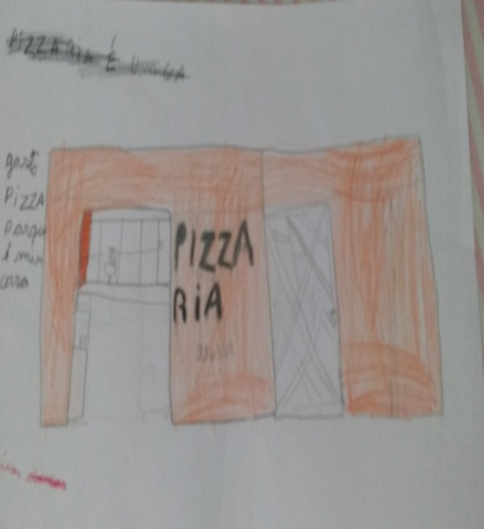

**Fonte:** OLIVEIRA, M. S.

**Figura 2**: Desenhos dos alunos

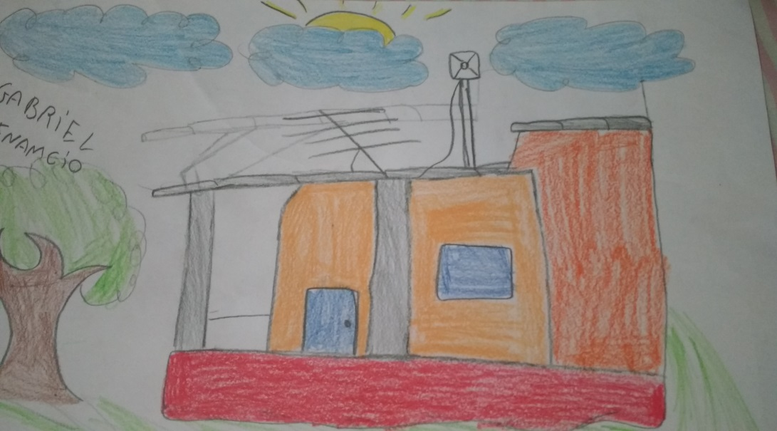

**Fonte:** OLIVEIRA, M. S.

**Figura 3**: Desenhos dos alunos

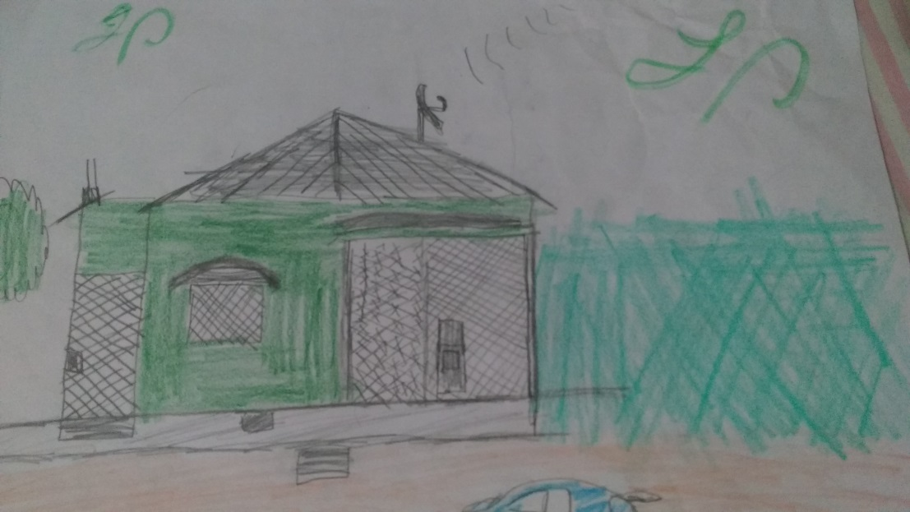

**Fonte:** OLIVEIRA, M. S.

Foram avaliadas as apresentações dos desenhos explicando qual a importância desse lugar para o mesmo, e solicitação de que cada aluno para indagações do que foi discutido referente ao conceito de lugar.

A partir dos diferentes lugares apresentados e de que maneira eles remetem a aquelas pessoas. A oficina contribuiu para que o aluno compreenda o conceito de lugar da geografia e também os diferentes lugares, bem como dos outros alunos a fim de conhecer mais a realidade de cada um.

1. **METODOLOGIA II**

Assim sendo, foi possível perceber durante as observações e o a fase da regência que um dois maiores desafios em sala de aula são encontrar formas metodológicas que chamem a atenção dos alunos, um número elevado de alunos não gosta da disciplina de Geografia e não compreendem a importância que esta exerce para cada sujeito. Segundo Costella (2014, p. 193) [.] “Ensinar Geografia é aprender com o aluno as suas leituras, é misturar-se com suas histórias e solicitar deles as imagens que eles mesmos projetam de seus tempos e de seus espaços”.

Nesta fase, buscou-se identificar metodologias que contribuíam na disciplina de geográfica possibilitando os alunos participar ativamente das aulas. A turma da regência era composta por 20 alunos, onde todos foram ouvidos e relataram como gostariam de apreender o conteúdo geográfico. Aluna 1 e 2:

*Poderíamos assistir filmes construir resumos, discussões a partir disso.*

*Gostamos de trabalhar com maquetes, cartolinas, desenhar em folhas sem pautas, porque praticamos.*

Dessa forma, durante algumas aulas os alunos discutiram o conteúdo do livro didático e posteriormente construíram maquetes da área física, os mesmos demonstraram interesse e prazer em realizar as atividades propostas em sala de aula. (FIGURA 2, 3 e 4)

**Figura 02:** Construção das maquetes

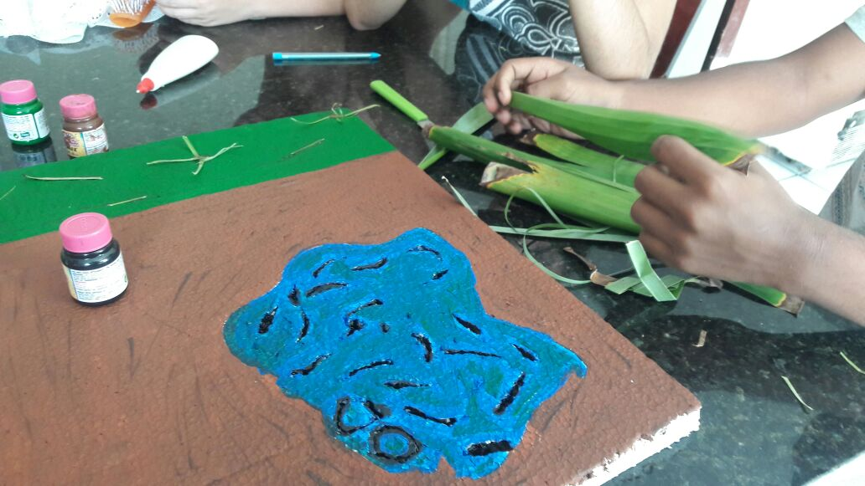

Fonte: Talhany Cris Ferreira da Conceição, 2017.

**Figura 03:** Maquetes construídas pelos grupos em sala de aula

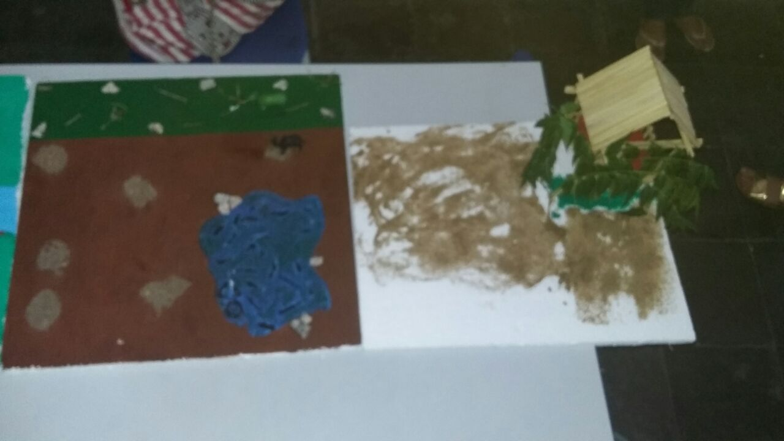

Fonte: Talhany Cris Ferreira da Conceição, 2017.

**Figura 04:** Apresentação das maquetes em sala de aula com os alunos

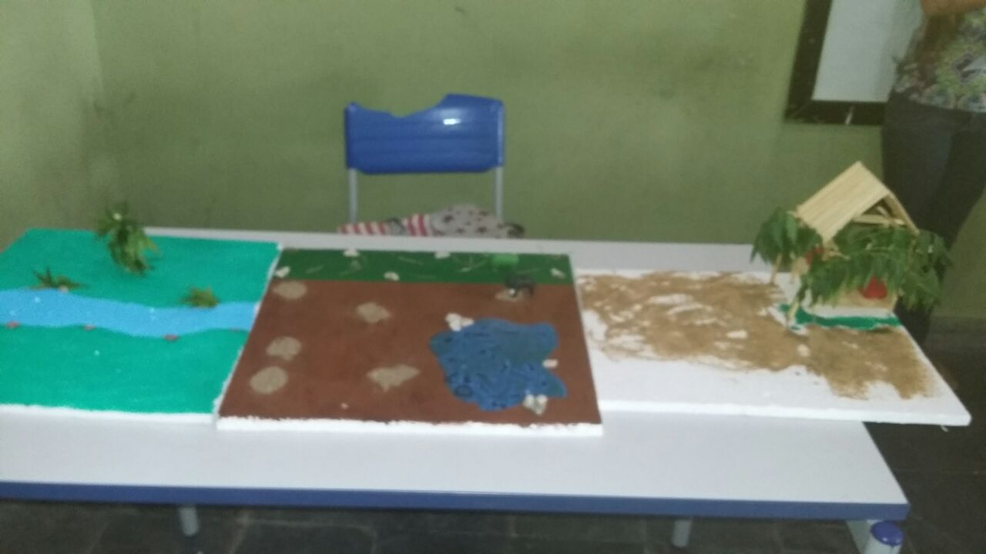

**Fonte:** Talhany Cris Ferreira da Conceição, 2017.

Portanto, entende-se que as metodologias utilizadas em sala de aula foram de suma importância para chamar atenção dos alunos e para que estes pudessem praticar a teoria/prática em sala de aula apreendendo os conteúdos e percebendo a importância da Geografia, além da sala de aula.

1. **CONCLUSÃO**

O estágio é um componente curricular de extrema importância para os discentes de licenciatura, onde é o momento em que o discente passa a unir teoria e prática na exceção de sua profissão, permitindo uma vivencia com sua futura profissão e passe a compreender as dinâmicas dela existentes e no contexto escolar.

Diante disso, pode-se perceber que a prática do professor ainda é pautada por um modelo que reflete as abordagens que remontam em parte à Geografia tradicional, caracterizada pela descrição e memorização, não promovendo efetivamente o despertar do senso crítico e a valorização de uma Geografia que forma alunos críticos-reflexivos das complexidades acerca do espaço.

É importante ressaltar que é durante os estágios que os estagiários da disciplina de Geografia levam metodologias de ensino diferenciadas das que os alunos estão frequentemente acostumados, como sendo uma forma de proporcionar aos estudantes prazer em estudar os conteúdos da ciência Geográfica, além de servir de metodologias para as futuras aulas da professora responsável pela turma. Ainda é importante destacar que muitas vezes devido à carga horária que os discentes possuem impossibilitam a adoção de metodologias diferenciadas em sala de aula.

**REFERÊNCIAS**

CALLAI, Helena Copetti (Org.). **Educação Geográfica Reflexão e Prática**. Ijuí: Ed. Unijuí, 2011.

COSTELLA. Zordan, R**. Ensinar o quê. Para quê. Quando. Desafios da Geografia na Contemporaneidade.** In**:** Rosa Elisabete, Militz Martins, Ivaine Maria Tonini, Ligia Beatriz Goulart. Ensino de Geografia no Contemporâneo: experiências e desafios. 1 ed. Santa Cruz do Sul: Edunisc, 2014, v. p. 188-205.

FREIRE, P. **Pedagogia da autonomia**: saberes necessários à prática educativa. São Paulo: Paz e Terra,1996.

LIBÂNEO, José Carlos. **Didática**. São Paulo, Cortez, 2008.

LIMA, Lucena, S, M. **Estágio e aprendizagem da Profissão Docente.** Brasília: Líber Livro, 2012. P. 172

SAIKI, K.; GODOI, F.; A prática de ensino e o estágio supervisionado. In: PASSINI, E. (Org.). **Prática de ensino de geografia e estágio supervisionado**. São Paulo: Contexto, 2007. p. 26-32